封面 99學年舊社國小願景實踐課程教學省思表
- 適用年級： 四年級
- 撰寫者：四年級全體老師
- 課程實施時間:■上學期 (11月 6 日~11月13 日)
□下學期 ( 月 日~ 月 日)
教材名稱：戶外走訪－ 金漢柿餅、湖口老街、新竹縣史館
教學領域： 綜合活動
- 願景課程:(請勾選)
學校願景 | 教育目標 | 核心價值 | 課程實踐
快樂 | - 孩子能安全快樂的學習 | - 安全樂觀 | ■安全教育課程
愛 | - 孩子愛自己  - 孩子愛社區  - 孩子愛自然 | - 愛閱讀  - 愛家鄉  - 愛護環境 | □閱讀課程  ■綜合自編課程  □環境教育課程
和諧 | - 孩子學習溝通與尊重，建立良好的人際關係 | - 尊重  - 溝通  - 合作  - 分享 | □人權法治課程  □性別教育課程<上學期實施>  □家庭教育<下學期實施>
夢想 | - 孩子透過合作學習，與他人共築夢想 | - 積極  - 希望 | - 合作學習課程
勇於改變 | - 孩子培養自省、自覺的能力，勇於創新。 | - 自省  - 創造與突破 | - 小荳荳進化時間課程
自我實現 | - 孩子發展潛能，培養終身學習的能力。 | - 實踐  - 發展潛能  - 終身學習的能力  - 察覺進化 | - 小荳荳進化時間課程

目錄
一、主題名稱……………………………………………………p.1
二、上課節數……………………………………………………p.1
三、設計理念……………………………………………………p.1
四、教學目標與相關能力指標…………………………………p.1
五、教學活動……………………………………………………p.1
六、教學資源……………………………………………………p.2
七、評量方式……………………………………………………p.2
八、教學成果
(一)教學活動照片…………………………………………p.3
(二)其他……………………………………………………p.4
九、教學後反思………… ……………………………………p.5
十、 附件…………………………………………………………p.6

◎檔案內容
一、主題名稱：戶外走訪－ 金漢柿餅、湖口老街、新竹縣史館
二、上課節數：4節
三、設計理念（創意教學背景說明）：
1.輔導學生合作學習利用各種網路資源查詢與課程相關之廟宇與老街。
2.輔導學生將上網所習得的資料作重點整理，並報告給同學聽。
四、教學目標與相關能力指標：

能力指標  (請列出代號和文字說明) | 教學目標
1-2-1  欣賞並展現自己的長處，省思並接納自己。  3-2-1  參加團體活動，並能適切表達自我、與人溝通。 | 1.能事先蒐集有關湖口老街及金漢柿餅之相關資料。  2.認識臺灣的自然資源與物產，進而領受大自然的奧妙。(配合社會)  3.能遵守製作柿餅活動之禮儀。  4.能完成觀察筆記。  5.能向同學及家人分享參觀的想法與感受。

五、教學活動
教學目標 | 教學設計流程 | 時間 | 教學資源 | 評量重點
1.能事先蒐集有關湖口老街及金漢柿餅之相關資料。  2.認識臺灣的自然資源與物產，進而領受大自然的奧妙。 | 1.學生討論參加戶外教學需注意的事項及禮儀。  2.各組蒐集湖口老街、金漢柿餅及新竹縣史館資料  3.將所蒐集的資料作分類及重點整理（將資料分成歷史、建築、人文特色等三類）  4.分享自己所蒐集的資料，每組同學出任務給其他小組同學在戶外教學時做。（例如找出他們分享時提到的牌坊）  5.說出自己期盼學到的東西 | 80分 | 1.單槍  2.電腦  3.網路資源 | 1.小組合作  2.資源運用  3.教師觀察
1.能完成觀察筆記。  2.能向同學及家人分享參觀的想法與感受。 | 1.完成參觀心得  2.分組討論  3.與他人分享自己所得到的收穫 | 80分 | 1.電腦 | 1.仔細聆聽  2.資源運用.  3.教師觀察

六、教學資源：
1.單槍
2.電腦
3.網路資源
七、評量方式：
1.小組合作
2.資源運用
3.教師觀察
4.仔細聆聽

八、教學成果：
(一)教學活動照片
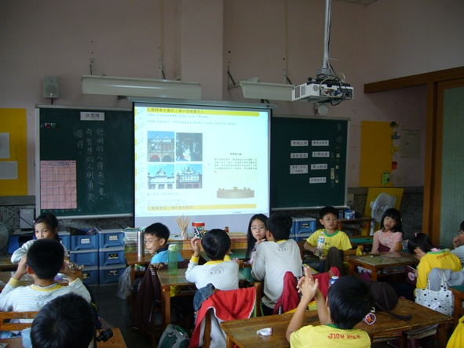 | 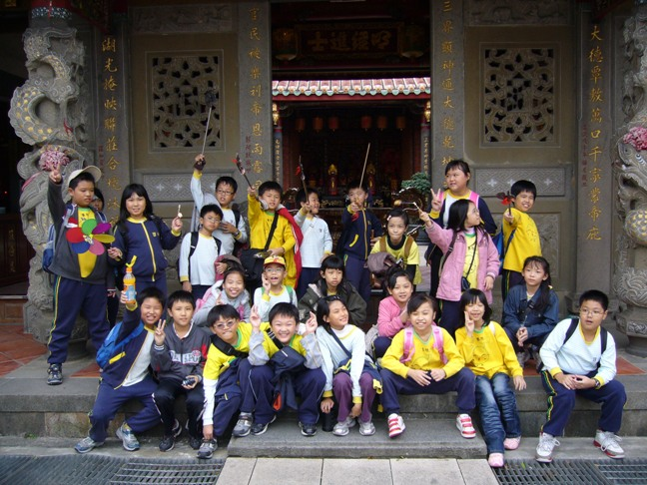
我們蒐集的資料既豐富又完整哦! | 這是我們在三元宮的合照,帥氣又可愛!
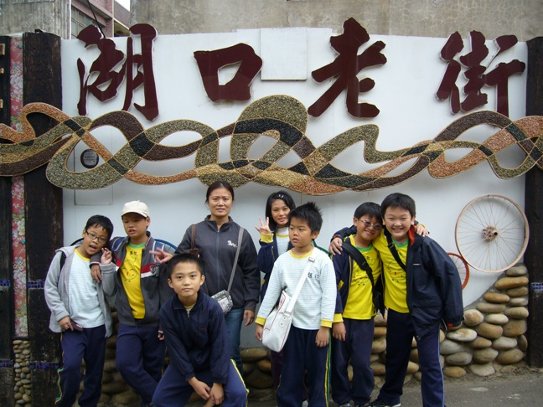 | 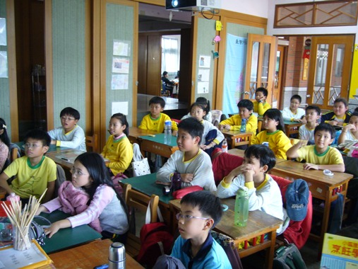
湖口老街到此一遊~~ | 是誰在發表呢?我們正專心的聆聽!
(二)其他
九、教學後反思：
(一)、省思表
帽子 | 思考向度參考 | 說明
  白帽子  客觀的角度來分析目前取得的資訊 | 有否參照課程設計實施？ | 依課程設計實施進行
 | 課程實施是否能符合原設計的目標與架構？ | 依課程實施成果而言，目標大致都能達成。
  黃帽子  積極正面的態度來思考佔優勢 | 實施時學生有哪些學習反應，讓我們覺得這個課程是有價值的? | - 積極參與活動。  - 認真的蒐集、踴躍地分享，令人讚賞。  - 分工合作完成資料蒐集。
紅帽子  感覺如何？喜歡它或討厭它的原因是什麼？ | 整個課程的實施，我感覺---- | - 自主的學習方式及課程值得繼續發展。  - 事先準備再到現場參觀,收穫較多!
綠帽子  思考新的做法 | 課程實施的協同合作與分工情形如何?未來可以做的更好的調整方法--- | 學年同仁一向不分彼此，在大家的分工合作下，課程順利的進行。
  黑帽子  以客觀的資料來批判失敗原因 | 教學實施與原設計的差距有哪些？爲什麼? | 學生年齡太小，雖然老師大都教導過如何蒐集資料及報告，但學生發表時仍有照著資料唸的缺失。
藍帽子  控制與計畫整個思維的流程 | 課程流程與時間規劃有否須修正的地方？ | 學生蒐集戶外教學地點資料要再早幾週進行,這樣才有充分的時間讓每組都做分享報告。
其他

(二)、感想：
以往戶外教學時大家常常會因為找不到導覽解說員而感到困擾，或是有解說員解說但學生卻因難掩興奮的心情而沒有認真聽解說員的導覽。這次戶外教學讓孩子們事先蒐集資料，以角色扮演的方式用網路資源向同學們導覽我們要去的地點，再由小朋友們出任務單，讓同學們完成任務。這樣的方式不錯，但發現小朋友說話的方式以及邏輯觀念有待加強，往往孩子們找到許多資料，卻說不出個所以然!另外，戶外教學後的分享，小朋友為了說出自己達到的任務更是樂在其中！
十、附件
無

